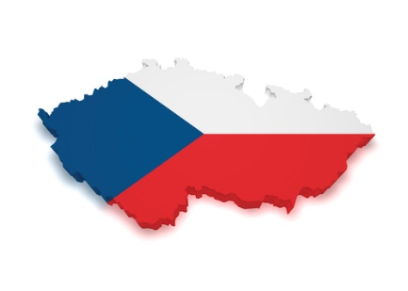

**19. ŠKOLNÍ TÝDEN**

**Od 6. do 10. ledna 2025**

**INFORMACE K VÝUCE**

|  |  |  |
| --- | --- | --- |
|  | **CO NÁS ČEKÁ V TOMTO TÝDNU** | **POZNÁMKY** |
| **ČESKÝ JAZYK**VÃ½sledek obrÃ¡zku pro travel | * podstatná jména – rod střední - vzory * práce s textem * vánoční příběh - čtení |  |
| **MATEMATIKA**SouvisejÃ­cÃ­ obrÃ¡zek | * dělíme jednomístným číslem * slovní úlohy * zkoumáme obvody a obsahy |  |
| **ČAS**  VÃ½sledek obrÃ¡zku pro travel | * živočichové – ryby, plazi, obojživelníci * povrch ČR * práce s mapou |  |
| **ANGLIČTINA**SouvisejÃ­cÃ­ obrÃ¡zek | * přítomný čas průběhový * Wocabee |  |